中國文化大學教育部延續性及教學創新試辦計畫
計畫成果紀錄表

子計畫 | A4-1-2從想到做的培育搖籃-創客中心
具體作法 | 華岡創客中心-咖啡產業培育教學實作工作坊
主題 | 咖啡產業培育教學實作工作坊-商業咖啡與精品咖啡的差異
內容  （活動內容簡述/執行成效） | 主辦單位：教資中心  活動日期：2019/10/22 1300-1500  活動地點：大慈館B1華岡創客中心  主 講 者：蘇秀珍老師  參與人數： 24 人（教師 人、學生 23 人、行政人員 1 人、校外 人）  內 容：  中國文化大學教學資源中心2019年10月22日於大慈館B1華岡創客中心辦理咖啡產業培育教學工作坊，本次邀請蘇秀珍B. J Love Café蘇秀珍老師來帶領本校師生區分精品咖啡與商業咖啡的區別，並進行各地不同產地咖啡豆烘培出來的咖啡品嚐。  執行成效：  本次為系列課程的第一堂課，老師先為同學做簡單的基本背景介紹，讓同學對於咖啡產業能有一個較為清晰的模組認識。
 | 活動照片電子檔名稱  (請用英數檔名) | 活動照片內容說明(每張20字內)
 | 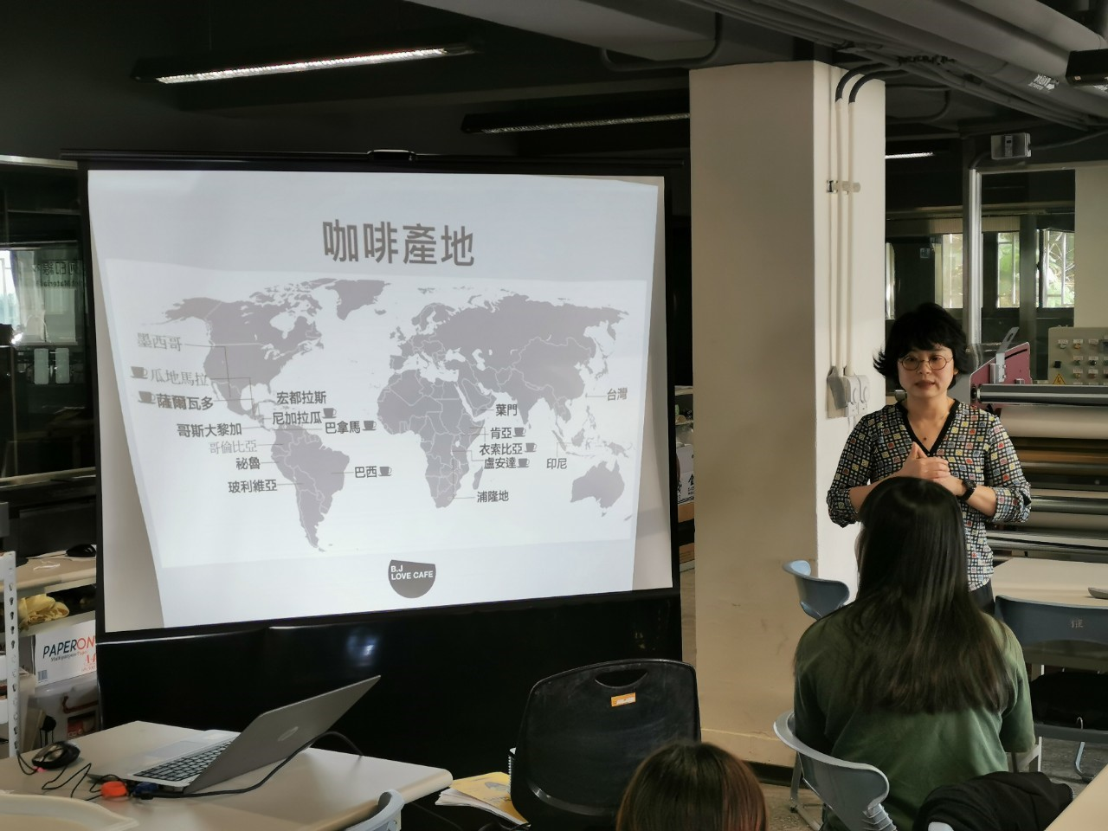 | 咖啡產地介紹
 | 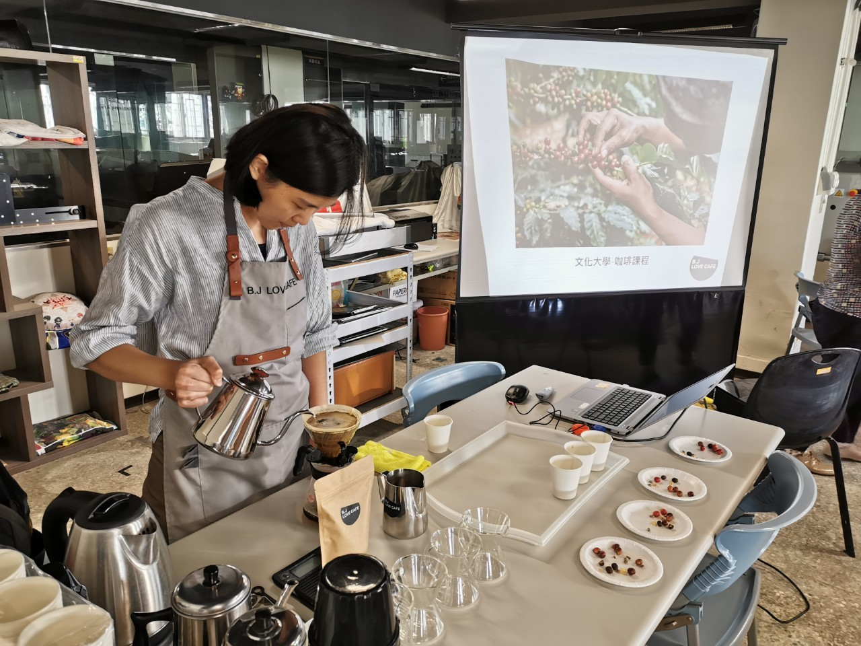 | 咖啡沖泡試喝品嚐
 | 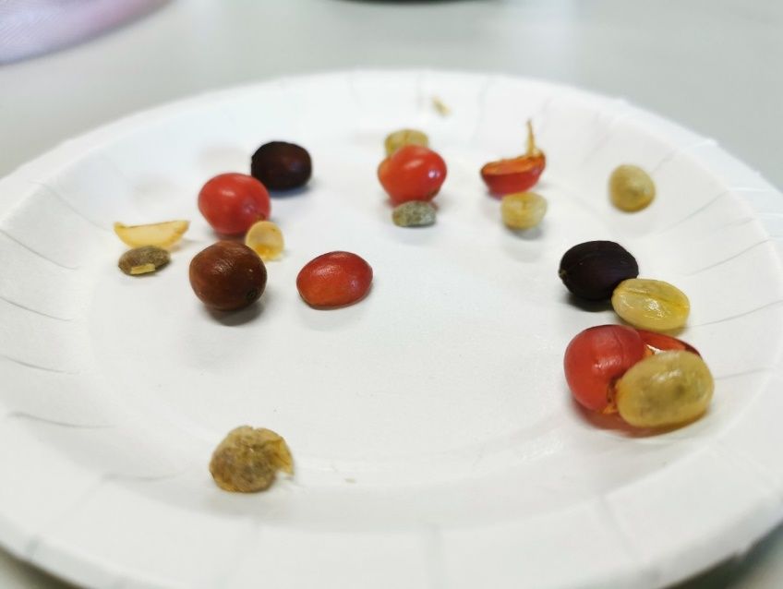 | 咖啡生豆認識
 | 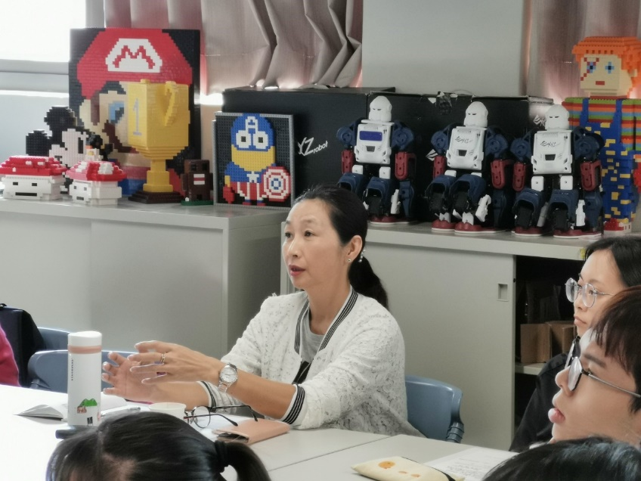 | Q&A問答

